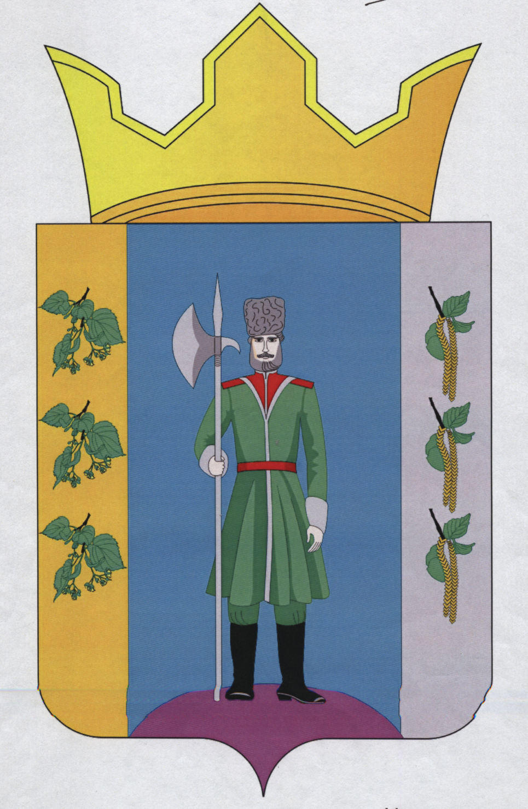

РЕШЕНИЕ

Совета депутатов Чекменевского сельского поселения
Третьего созыва
27 января 2016 года № 02
д. Нижняя Гаревая

Об утверждении
Положения о присвоении
звания «Почетный житель
Чекменевского сельского поселения»

На основании пункта 3 статьи 5 Устава Чекменевского сельского поселения Нытвенского муниципального района Пермского края Совет депутатов Чекменевского сельского поселения
РЕШАЕТ:
- Утвердить прилагаемое Положение о присвоении звания «Почетный житель Чекменевского сельского поселения».
- Признать утратившим силу решение Совета депутатов Чекменевского сельского поселения от 03.02.2006 № 22 «О Почетном жителе Чекменевского сельского поселения».
- Обнародовать данное Решение в установленном порядке путем размещения на информационных стендах, расположенных в библиотеках поселения, являющихся филиалами МБУ «Централизованная библиотечная система» Нытвенского муниципального района, в здании администрации и на официальном сайте Чекменевского сельского поселения.
- Настоящее Решение вступает в силу со дня его официального опубликования (обнародования).
- Контроль за исполнением Решения возложить на главу администрации Чекменевского сельского поселения А.А. Кобелева.

Глава Чекменевского
сельского поселения А.А.Кобелев
УТВЕРЖДЕНО
решением Совета депутатов
Чекменевского сельского поселения
от 27.01.2016 № 02

ПОЛОЖЕНИЕ

о присвоении звания «Почетный житель Чекменевского

сельского поселения»

1. Общие положения
1.1. Почетное звание «Почетный житель Чекменевского сельского поселения» является знаком особого отличия и высшей признательности жителей поселения к лицам, внесшим выдающийся вклад в развитие Чекменевского сельского поселения.
Основанием для присвоения почетного звания «Почетный житель Чекменевского сельского поселения» (далее – Почетное звание) являются:
- особые личные заслуги в области развития и процветания Чекменевского сельского поселения (далее – поселение), получившие высокую оценку на международном, государственном, местном уровнях;
- весомая эффективная благотворительная деятельность;
- совершение мужественных и героических поступков при исполнении служебного и (или) гражданского долга во благо поселения и его жителей;
- личные заслуги по сохранению исторического и культурного наследия поселения и защите прав и законных интересов его жителей;
- выдающиеся заслуги в области культуры и спорта, социально-экономической жизни поселения;
- иная созидательная деятельность, способствующая развитию поселения, повышению его роли и авторитета.
1.2. Почетное звание может быть присвоено гражданам Российской Федерации, постоянно проживающим или проживавшим в поселении.
1.3. Почетное звание является пожизненным.
1.4. Решение о присвоении Почетного звания принимается Советом депутатов ежегодно, в канун празднования Дня поселения.

2. Порядок присвоения звания «Почетный житель Чекменевского сельского поселения»
2.1. Представление о присвоении Почетного звания вносится:
- органами местного самоуправления;
- руководителями или трудовыми коллективами предприятий, учреждений, организаций или уполномоченными ими органами;
- общественными объединениями и организациями, зарегистрированными в установленном порядке;
- советами территориальных общественных объединений Чекменевского сельского поселения.
2.2. При внесении предложений о присвоении Почетного звания представляются следующие документы:
- ходатайство руководителя (либо коллектива) предприятия, организации, общественной организации с обоснованием необходимости присвоения конкретному лицу Почетного звания;
- решения собрания, конференции трудового коллектива или совета территориального общественного самоуправления;
- характеристика на гражданина, представляемого к присвоению Почетного звания;
- анкетные данные;
- фотография 3 х 4 и фотография 9 х12 (цветные);
- другие материалы, подтверждающие заслуги кандидата (копии грамот, Благодарственных писем и др.).
2.3. Документы для согласования и подготовки проекта решения Совета депутатов подаются главе администрации поселения не позднее первого мая текущего года.
Глава администрации направляет проект решения Совета депутатов о присвоении Почетного звания и пакет документов на рассмотрение в Совет депутатов в установленном порядке.
2.4. Удостоенному звания «Почетный житель Чекменевского сельского поселения» в торжественной обстановке вручаются свидетельство и удостоверение.
2.5. Сведения об удостоенных Почетного звания заносятся в Памятную книгу, находящуюся на хранении в Совете депутатов.
2.6. Информация о факте присвоения гражданину Почетного звания публикуется в средствах массовой информации и размещается на официальном сайте Чекменевского сельского поселения.

3. Права лиц, имеющих Почетные звания
3.1. Почетные жители имеют право присутствовать на заседаниях Совета депутатов с правом совещательного голоса.

4. Финансовые расходы
4.1. Расходы, связанные с присвоением Почетного звания, осуществляются за счет средств, предусмотренных в бюджете Чекменевского сельского поселения.

5. Описание свидетельства
5.1. Бланк свидетельства о присвоении Почетного звания представляет собой плотный лист бумаги формата А-4, украшенный орнаментом.
5.2. Вверху по центру расположено цветное изображение герба Чекменевского сельского поселения, с идущими от него лентами, окрашенными в цвета флага Чекменевского сельского поселения.
Ниже герба в три строки расположен текст:
«СВИДЕТЕЛЬСТВО
о присвоении звания «Почетный житель
Чекменевского сельского поселения»
Далее каллиграфическим почерком в две строки записаны в дательном падеже фамилия, имя, отчество лица, удостоенного звания. Ниже следует выписка из решения Совета депутатов, кратко характеризующая данное лицо и его заслуги перед поселением.
Далее в четыре строки расположен текст: «Решением Совета депутатов от _______ № ____ присвоено звание «Почетный житель Чекменевского сельского поселения».
На листе внизу слева в три строки пишутся слова: «Глава сельского поселения – председатель Совета депутатов Чекменевского сельского поселения» и напротив, оставляя место для подписи, помещаются инициалы и фамилия главы сельского поселения – председателя Совета депутатов Чекменевского сельского поселения.

6. Описание удостоверения
6.1. Бланк удостоверения Почетного жителя Чекменевского сельского поселения представляет собой двухстраничную книжку из бумаги, наклеенной на плотное складывающееся пополам основание, обтянутое кожей темно-красного цвета.
Размеры сложенного бланка удостоверения – 100х65 мм.
На обложке расположена надпись «УДОСТОВЕРЕНИЕ».
6.2. На левой странице внутреннего разворота обложки вверху в центре располагается цветное изображение герба Чекменевского сельского поселения. Слева предусмотрено место для фотографии Почетного жителя (размер 3х4 см), правее фотографии в три строки – фамилия, имя, отчество (в именительном падеже) Почетного жителя Чекменевского сельского поселения и ниже оставляется место для его личной подписи.
6.3. На правой странице обложки вверху по центру – надпись «Удостоверение № ______. Ниже расположен текст: «Почетный житель Чекменевского сельского поселения». Далее следует текст: «Решение Совета депутатов Чекменевского сельского поселения от _______ №___»
Внизу страницы в три строки располагается надпись «Глава сельского поселения – председатель Совета депутатов Чекменевского сельского поселения, оставляя место для подписи, пишутся фамилия, имя, отчество главы сельского поселения и печать.

7. Заключительные положения
7.1. Право изготовления и хранения бланков свидетельств и удостоверений предоставляются Совету депутатов Чекменевского сельского поселения.
7.2. При утрате свидетельства и удостоверения о присвоении Почетного звания дубликат не выдаётся.
7.3. Лишение Почетного звания производится решением Совета депутатов Чекменевского сельского поселения при наличии материалов, подтверждающих проступки и правонарушения, совершенные Почетным жителем.

